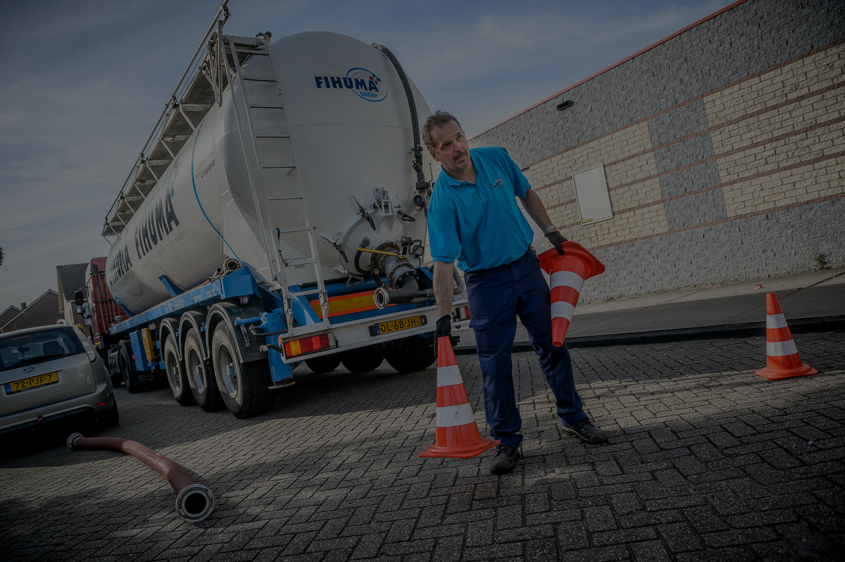

Fihuma isolatie //
Offerte bodemisolatie

Opgesteld op [Datum van vandaag (korte notatie) (datetime today_short)] voor:
[Contactpersoon Aanhef (person custom)] [Contactpersoon volledige naam (person name)]
[Contactpersoon Straatnaam + nr (person custom)]
[Contactpersoon Postcode (person custom)] [Contactpersoon Plaats (person custom)]
[Person e-mailadres (person email)]

[Person telefoonnummer (person phone)]
Opgesteld door:
Dick de Groot
Fihuma Isolatie BV.
dick@fihumacollectief.nl
06 2013 3510

Alles op een rijtje
Beste [Contactpersoon Aanhef (person custom)] [Contactpersoon achternaam (person last_name)],

Naar aanleiding van uw interesse om te gaan isoleren, het telefonisch onderhoud en onze inspectie op locatie, volgt hierbij de op maat gemaakte offerte ten behoeve van bodemisolatie.
De kruipruimte van uw woning op de [Contactpersoon Straatnaam + nr (person custom)] in [Contactpersoon Plaats (person custom)] dient geïsoleerd te worden.
Op basis van de inspectie uitgevoerd door adviseur Dick de Groot is deze offerte opgesteld.
Inspectie
De kruipruimte van uw woning heeft een oppervlakte van [Contactpersoon M2's BODEM (person custom)] vierkante meter.
Door het aanbrengen van een isolatielaag van 17,5 cm over de volledige oppervlakte, bereikt uw kruipruimte een Rbf-waarde van 4.04, wat resulteert in aanzienlijke verbetering van de isolatie. Deze meting is specifiek voor één woning.

Onze werkwijze
Ons team zal met behulp van een slang via het kruipluik de zogenoemde Unipearls bodemisolatie XXL in uw kruipruimte spuiten. We zorgen ervoor dat de isolatieparels gelijkmatig over de gehele ruimte worden verdeeld. Na afloop zal het kruipluik weer worden dichtgemaakt en heeft u een goed geïsoleerde kruipruimte. De isolatiewerkzaamheden zullen circa 1,5 tot 3 uur in beslag nemen.
De bodemisolatie zorgt voor een lagere luchtvochtigheid in uw kruipruimte en daardoor een aangenamere temperatuur in uw woning, wat bijdraagt aan een hoger wooncomfort.
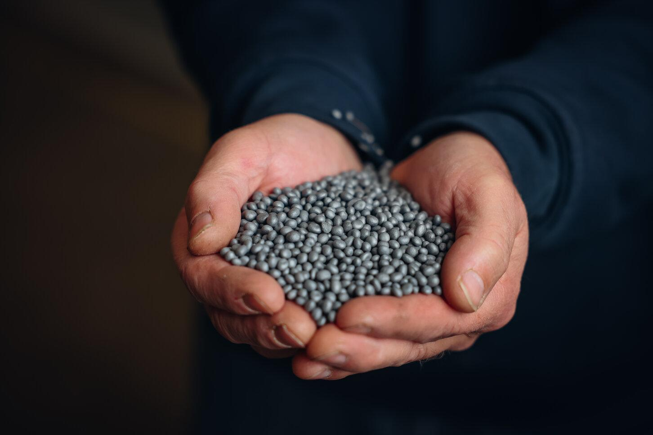
Hier ziet u de Unipearls bodemisolatie XXL die gebruikt worden om
uw kruipruimte te isoleren.

Waarom Fihuma isolatie
Persoonlijke service
Onze traditionele benadering houdt in dat de klant centraal staat, en wij streven naar een vakkundige, betrouwbare oplossing op maat. Persoonlijke service staat bij ons hoog in het vaandel, en wij begeleiden het gehele isolatieproces, van advies en planning tot installatie en nazorg.

Sterke prijs kwaliteit verhouding
De interne teams van Fihuma Isolatie, die een grondig opleidingstraject hebben gevolgd, zorgen ervoor dat alle benodigde disciplines in huis zijn. Hierdoor is een goede prijs-kwaliteitverhouding gegarandeerd.
15 jaar garantie
Bij Fihuma Isolatie staan we achter de kwaliteit van onze materialen en uitvoering. Daarom bieden wij standaard 15 jaar garantie op onze isolatieoplossingen. Zo bent u verzekerd van langdurige bescherming en een blijvend comfortabeler huis.

Goede beoordelingen
Dagelijks zetten we ons in om huiseigenaren een hoger wooncomfort te bieden en tegelijkertijd bij te dragen aan het verlagen van hun energierekening. Gelukkig wordt dat gewaardeerd door onze klanten.
Bekijk hier onze reviews op Google.

Collectieve tarieven
Hier vindt u de collectieve tarieven om uw kruipruimte naar de isolatiestandaard van 2025 te brengen.
Bodemisolatie | Prijs | Aantal | Subtotaal
[Contactpersoon M2's BODEM (person custom)]m2 Unipearls bodemisolatie XXL | [Contactpersoon BODEM quote in EURO's (person custom)] | 1 | [Contactpersoon BODEM quote in EURO's (person custom)]
All-in totaalprijs |  |  | [Contactpersoon BODEM + MEERWERK quote in EURO's (person custom)]
De vermelde totaalprijs omvat arbeidskosten van 9% btw en materiaalkosten met 21% btw.
Deze prijs omvat tevens isolatiemateriaal, arbeidsuren en het benodigd materieel.
Meldcode
De meldcode m.b.t. de ISDE subsidie is KA18775.
Betalingscondities
Betaling geschiedt middels pinbetaling na afloop werkzaamheden.

Geldigheidsduur
In verband met de collectieve planning is deze offerte 30 dagen geldig

Overeenkomst
Beide partijen verklaren zich akkoord met de inhoud van de offerte en de algemene voorwaarden.
Wij verwachten u een passende aanbieding te hebben gedaan en zien uw gewaardeerde opdracht graag tegemoet.

Fihuma Isolatie BV. Voor akkoord:

Dick de Groot -
Fihuma isolatie-adviseur [Contactpersoon Aanhef (person custom)] [Contactpersoon achternaam (person last_name)]

Op alle offertes, aanbiedingen en overeenkomsten met Fihuma Isolatie BV. zijn haar algemene voorwaarden van toepassing.
Deze voorwaarden worden steeds bij toezending van de offerte/aanbieding verstrekt en staan vermeld op onze website www.fihuma.nl. Tevens zijn deze voorwaarden gedeponeerd bij de Kamer van Koophandel te Rotterdam onder nummer: 65652711.

